Carregamento de instruções de uso no portal eletrônico da Anvisa

vinculado aos processos de notificação ou de registro de dispositivos médicos

Orientação para protocolo das petições relacionadas à RDC nº 431/2020.
A partir da vigência da RDC nº 431/2020, que dispõe sobre o carregamento de instruções de uso no portal eletrônico da Anvisa, vinculado aos processos de notificação ou de registro de dispositivos médicos, a empresa legalmente constituída no País e devidamente regularizada no âmbito do Sistema Nacional de Vigilância Sanitária (SNVS) deverá realizar o carregamento de documentos correspondentes à inserção e à atualização das instruções de uso, vinculado aos processos de notificação ou de registro de dispositivos médicos, mediante:
- Protocolo de petição de Disponibilização de Instruções de Uso de Equipamento no Portal da Anvisa (Código 80200);
- Protocolo de petição de Disponibilização de Instruções de Uso de Material de Uso em Saúde no Portal da Anvisa (Código 80202); ou
- Protocolo de petição de Disponibilização de Instruções de Uso de Produto para Diagnóstico de Uso in vitro no Portal da Anvisa (Código 80204).
Inicialmente, a empresa deverá ter um dispositivo médico regularizado junto à Anvisa. Conforme estabelecido na RDC nº 431/2020, o carregamento de instruções de uso será publicizado exclusivamente no portal eletrônico da Anvisa, no momento da finalização do protocolo da respectiva petição, independentemente de análise documental por parte da Agência. O carregamento dos documentos é executado diretamente pela empresa responsável pela regularização do produto, a qual declara que seu conteúdo guarda estrita concordância com a legislação vigente e consistência com as informações atualmente aprovadas dos respectivos processos de notificação ou de registro junto à Anvisa.
As imagens do produto, bem como a sua rotulagem podem ser carregadas voluntariamente e executadas diretamente pela empresa responsável pela regularização do produto, a qual também declara que seus conteúdos guardam estrita concordância com a legislação vigente e consistência com o processo de notificação ou de registro atualmente aprovado.
Nas próximas páginas, orientamos como se faz o peticionamento eletrônico para o carregamento de instruções de uso no portal eletrônico da Anvisa vinculado aos processos de notificação ou de registro de dispositivos médicos.
- Após efetuar o login no sistema solicita (https://solicita.anvisa.gov.br), ir no menu “Novo” > “Petição vinculada a um processo já existente”.
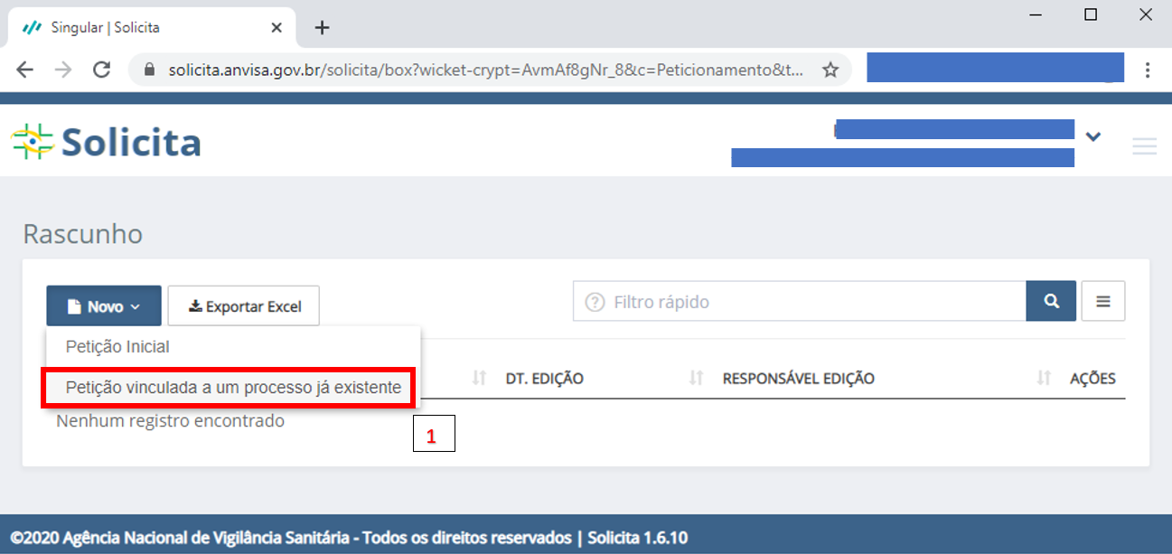

- Nos dados gerais da petição, escolher o processo de notificação ou de registro de dispositivo médico em que você carregará os documentos. Posteriormente, escolher o assunto adequado para realizar o carregamento.
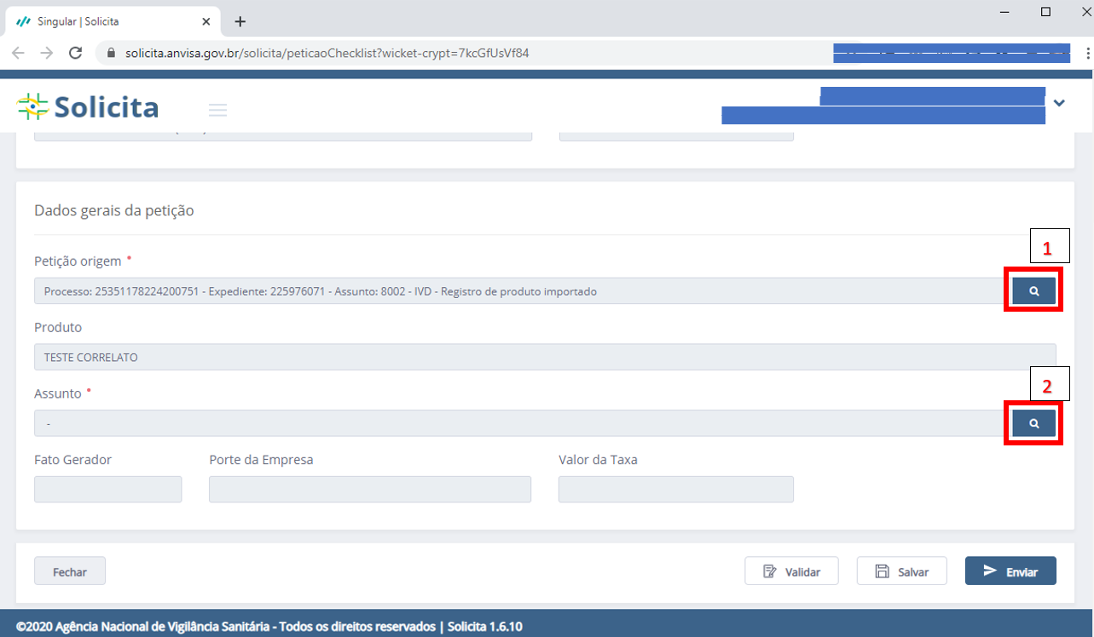
- Caso queira carregar documentos em um processo de notificação ou de registro de equipamento, escolha a atividade “Produtos para Saúde (Correlatos)”, o código de assunto “80200” e clique em “Pesquisar”. Posteriormente, selecione a linha de código “80200” na seta para a direita.
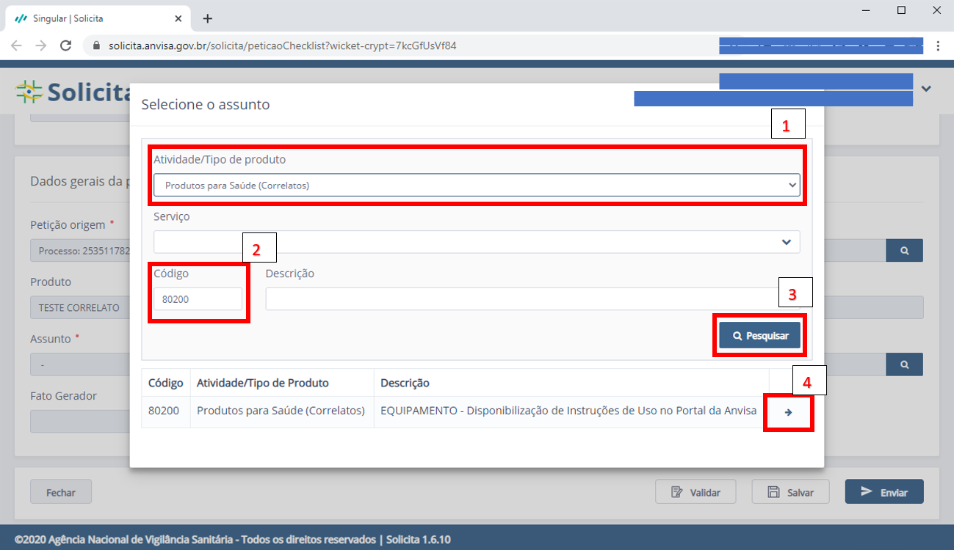
- Caso queira carregar documentos em um processo de notificação ou de registro de material de uso em saúde, incluindo implantes ortopédicos, escolha a atividade “Produtos para Saúde (Correlatos)”, o código de assunto “80202” e clique em “Pesquisar”. Posteriormente, selecione a linha de código “80202” na seta para a direita.
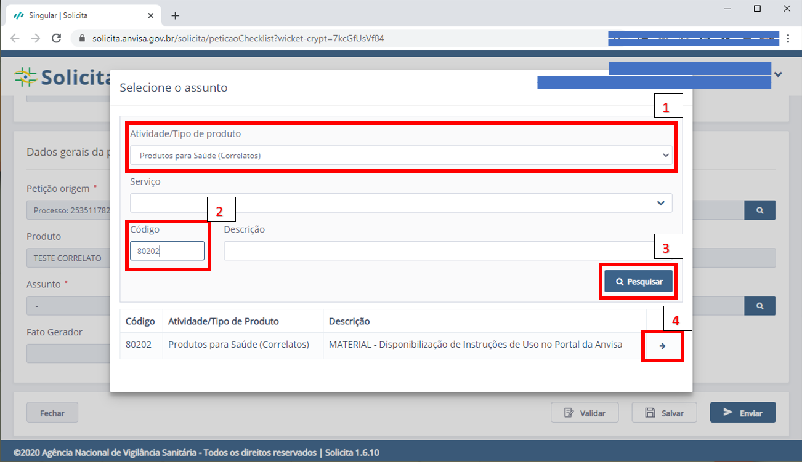
- Caso queira carregar documentos em um processo de notificação ou de registro de produtos para diagnóstico de uso in vitro, escolha a atividade “Produtos para diagnóstico de uso in vitro”, o código de assunto “80204” e clique em “Pesquisar”. Posteriormente, selecione a linha de código “80204” na seta para a direita.
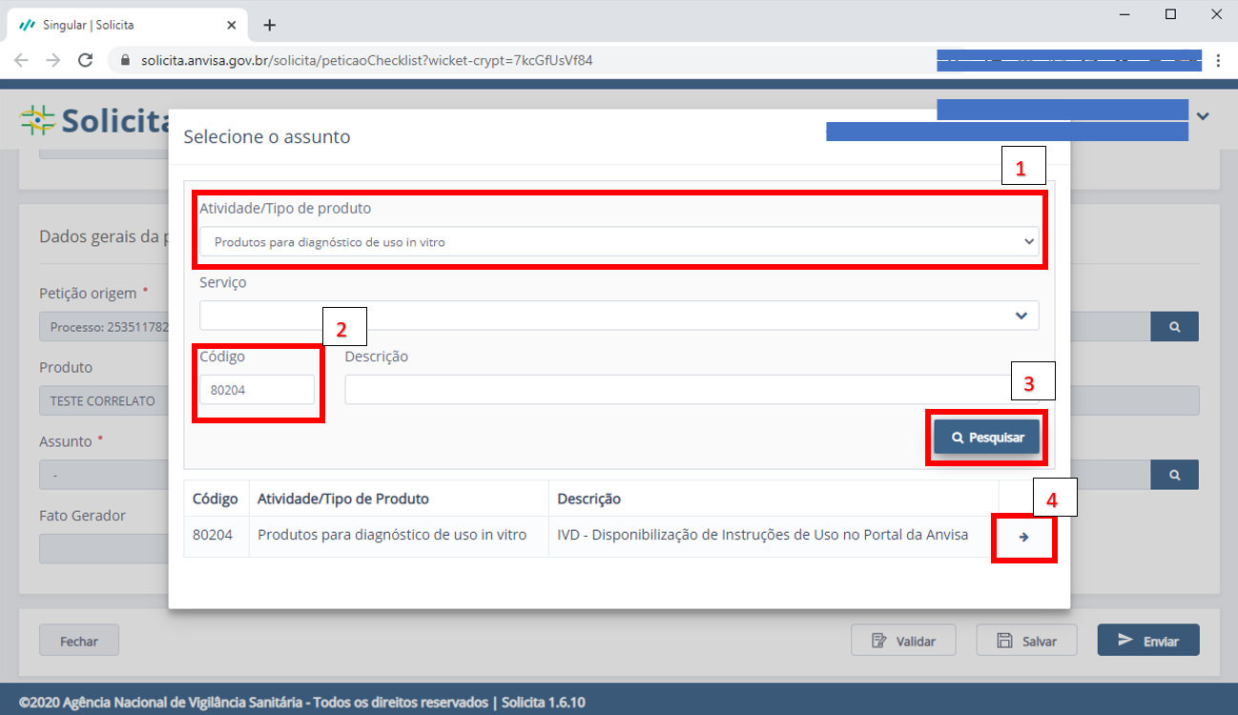
- Para cada documento, deve-se clicar no ícone da coluna “Ações” na linha correspondente ao documento que se quer carregar, inserir o documento no campo de arquivos e clicar em “Atualizar”.

Observamos que todos os documentos carregados anteriormente no processo de notificação ou de registro em tela serão substituídos pelos novos arquivos sendo carregados, independentemente de quais documentos se tratam. Exemplo: se o processo de notificação ou de registro tem instruções de uso e a rotulagem do produto carregados e o novo carregamento contém apenas instruções de uso, apenas as novas instruções de uso serão publicizadas no portal da Anvisa.
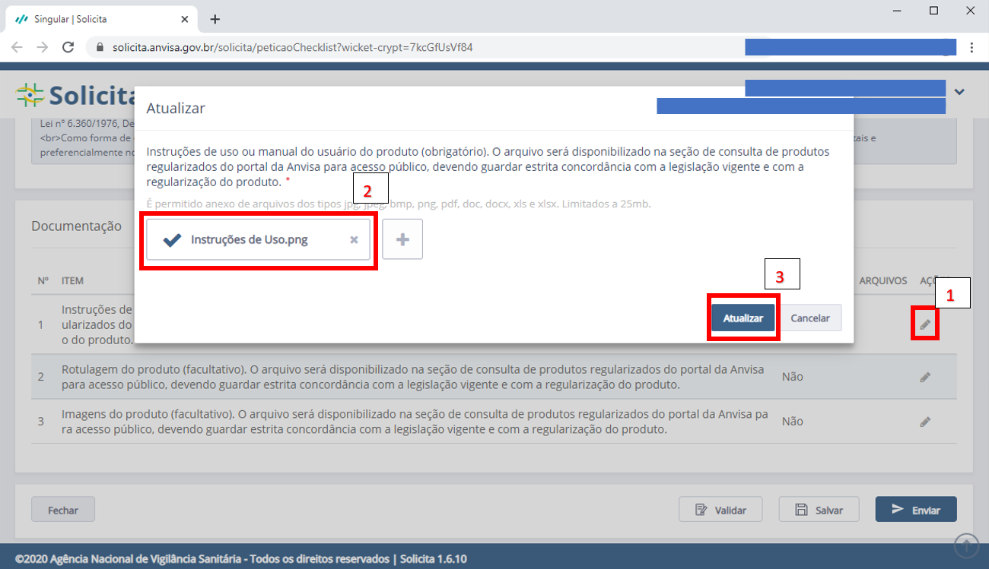
- Para finalizar o carregamento de documento, vinculado ao processo de notificação ou de registro, clique em “Enviar”.
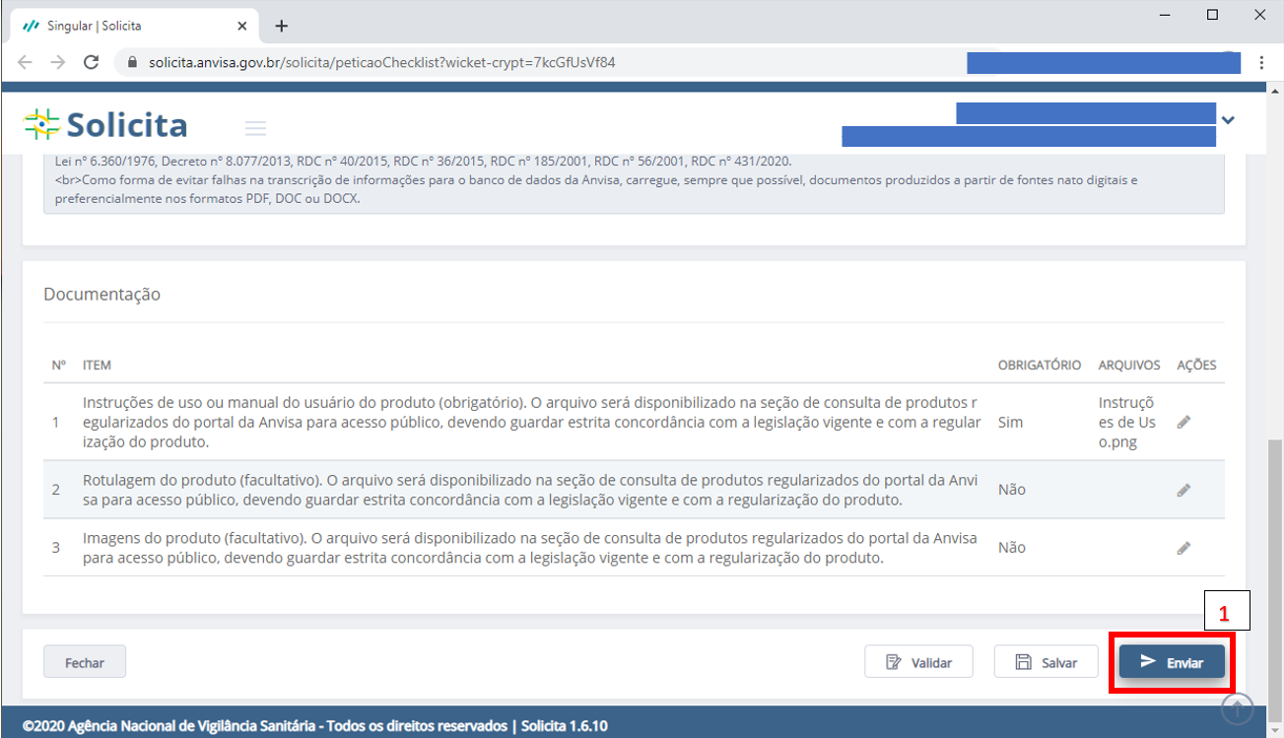
- Visualize os documentos carregados para se certificar de que os arquivos corretos estão sendo enviados nos campos adequados.
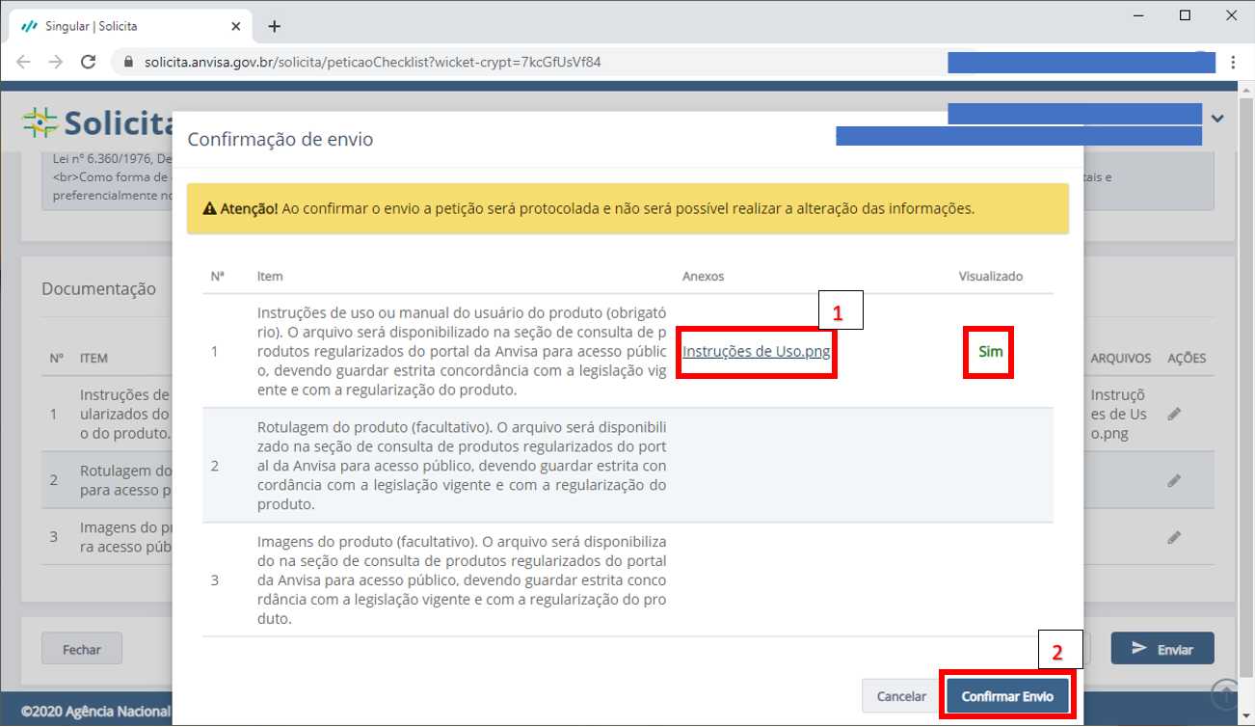
- Conclua a petição, clicando no botão “Concluir”.
